**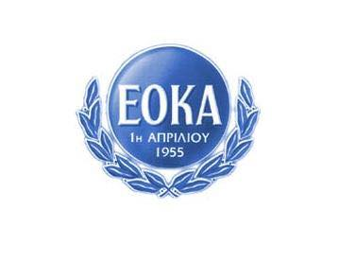 Ήταν πρώτη Απριλίου**

Ήταν πρώτη Απριλίου

της ΕΟΚΑ η αρχή

που ακούστηκε στην Κύπρο

η φωνή του Διγενή.

Και στον ήχο της φωνής του  
έτρεξε η λεβεντιά,  
για να δώσουνε τη μάχη  
εις της Κύπρου τα βουνά.

Μάρκος Δράκος και Πατάτσος  
Ζάκος και Καραολής  
δώσανε με τόσους άλλους  
τη νεανική ζωή.

Μα απ’ όλους τους λεβέντες  
πιο τρανός πιο ξακουστός,  
ήτανε ο Αυξεντίου  
της ΕΟΚΑ υπαρχηγός.

Με το αίμα των ηρώων  
και με γράμματα χρυσά,  
έγραψεν η ιστορία  
τη γλυκιά μας λευτεριά.

Δεν μπορεί κανένας τόπος  
να μην ελευθερωθεί,  
όταν κάθε παλικάρι  
τρέχει να θυσιαστεί

[http://www.schools.ac.cy/klimakio/Themata/epikaira/1apriliou/playback/kipries\_sta\_kratitiria/itna\_proti\_apriliou\_2.mp3](http://www.schools.ac.cy/klimakio/Themata/epikaira/1apriliou/playback/kipries_sta_kratitiria/itna_proti_apriliou_2.mp3" \t "_blank)